Приемы граждан по личным вопросам депутатами Совета депутатов городского округа Домодедово в марте 2019 года
В Повадинском административном округе 14 марта очередной прием провел депутат Дремов Юрий Васильевич. В работу принят вопрос энергоснабжения с.Вельяминово. Жителям, оказавшимся в затрудненной жизненной ситуации, разъяснен порядок получения материальной помощи.
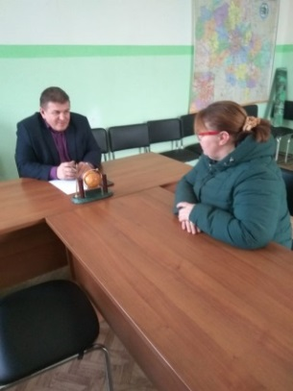
На приеме Волкова Николая Викторовича в мкр.Белые Столбы даны разъяснения по замене электросчетчика. По заявлению жителя ул.Телеграфная будет произведена обрезка деревьев над ЛЭП, в управляющую компанию направлена жалоба на недостаточную обработку антигололедными реагентами пешеходных зон.
В мкр.Центральный на личном приеме граждан Коньшииой Натальей Владимировной принято заявление о мерах социальной поддержки и обеспечения средствами индивидуального ухода инвалида 1 группы.
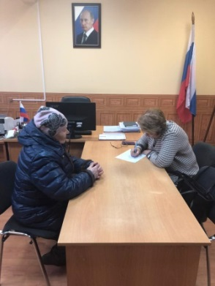

На приеме депутата Костюк Юлии Александровны обсуждался вопрос о благоустройстве парка «Сосенки». Было принято решение совместно с жителями мкр.Авиационный провести уборку зеленой зоны в рамках месячника по благоустройству территории.
В мкр.Центральный провел прием граждан депутат Оспищев Александр Иванович. Даны разъяснения по вопросу о вывозе ТКО. Также обсуждались участившиеся случаи мошенничества, направленного на пожилых людей, по установке приборов учета электроэнергии, воды и газовых анализаторов.
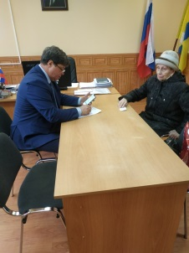
25 марта депутат Совета депутатов городского округа Домодедово Белякова Марина Николаевна провела совместный прием жителей с депутатом Московской областной Думой Олегом Жолобовым. На личном приеме граждан присутствовала активистка Молодежного парламента Александра Закирова. Проблемы и вопросы, с которыми обращались жители округа: благоустройство населенного пункта Степыгино, вопрос о функционировании муниципального транспорта, обустройство прогулочной зоны, вопрос о начислении платы за мусор и другие.
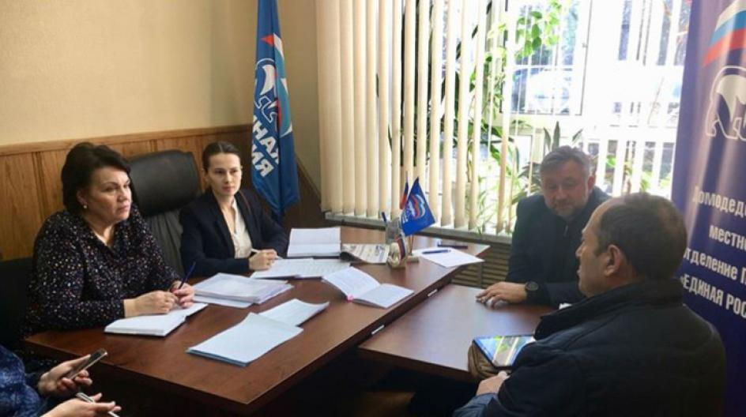
28 марта на личном приеме к депутату Ежокину Михаилу Анатольевичу обратились жители Ямского административного округа с вопросом передачи ЛЭП СНТ «Искра» на баланс МОЭСК. На рассмотрении вопрос ремонта дороги от СНТ «Пахра-3» до д.Котляково.
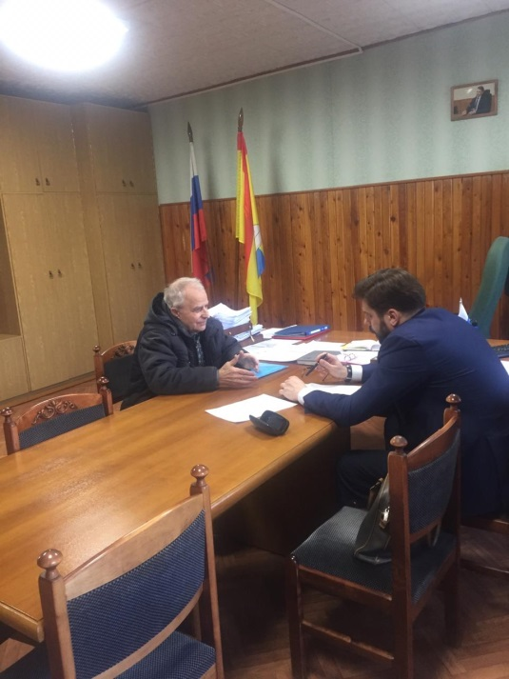
На приеме граждан депутатом Попковой Ларисой Дмитриевной разъяснены вопросы капитального ремонта домов мкр.Авиационный. Жительнице мкр.Авиационный оказано содействие в записи в поликлинику «Моники».
